Визит делегации города Мурманска в город Минск
30.06.2015 – 04.07.2015
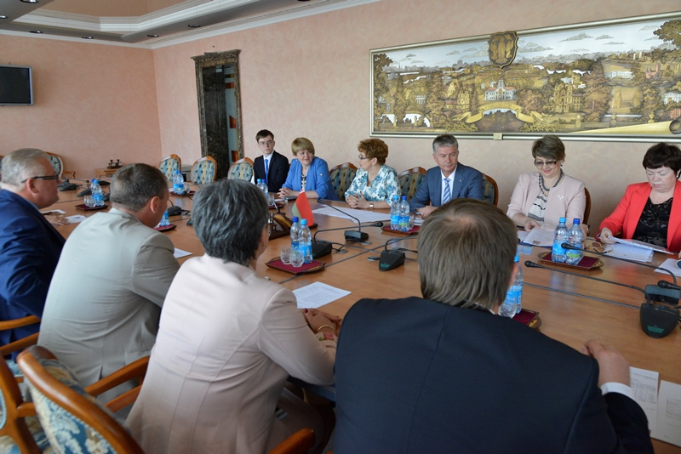

С 30 июня по 4 июля 2015 года состоялся официальный визит делегации Мурманска в город-побратим Минск – крупнейший экономический и промышленный центр.
История родственных отношений Мурманска и Минска началась в прошлом году: 21 августа 2014 года было подписано соглашение об установлении побратимских связей.
Закрепление контактов между Мурманском и Минском исторически обосновано. Белорусы принимали участие в строительстве железной дороги, впоследствии соединившей Петрозаводск и Романов-на-Мурмане в 1914-1916 годах, в советское время многие проходили службу в нашем регионе, защищали Мурманск в Великую Отечественную войну, принимали участие в восстановлении города и освоении Северного морского пути.
Сегодня Мурманская область занимает седьмое место среди российских регионов по количеству проживающих здесь белорусов: их на Кольском полуострове около 12 тысяч человек. В Мурманске согласно переписи 2010 года чуть менее 2 % населения (около 5000 человек) составляли белорусы, занимая третье место по национальному составу населения.
В Мурманской области существуют и общественные организации белорусов. В 1999 году в нашем регионе создано объединение белорусов Мурманской области «Радзiма» («Родина»).
– Сегодня дружественная республика готова предложить Мурманску и сельскохозяйственную продукцию, и товары легкой промышленности, и специализированную дорожную технику, – отметила председатель комитета по экономическому развитию администрации города Мурманска Ирина Канаш. – В прошлом году город уже получил автобусы минского автозавода.
В рамках визита делегаты встретились с заместителем председателя Минского городского исполнительного комитета Игорем Карпенко. Стороны обсудили перспективы сотрудничества и план совместных мероприятий в сфере образования, культуры, спорта.
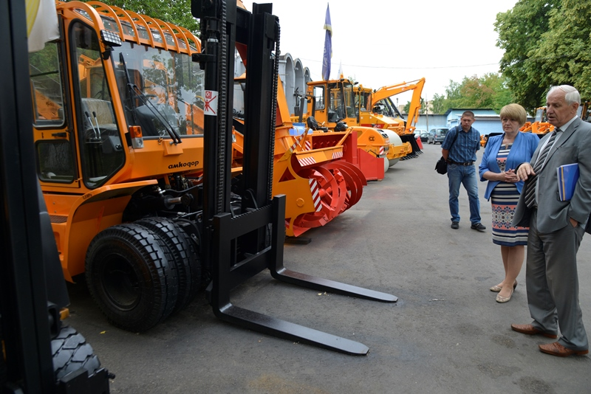
– Побратимский вектор создает прочный фундамент для развития взаимоотношений между странами, потому что позволяет проработать все детали и учесть специфику и возможности конкретного региона. Символично, что визит состоялся в канун государственного праздника – Дня Независимости Республики Беларусь, – подчеркнул заместитель председателя Мингорисполкома Игорь Карпенко.

Представители заполярной столицы провели ряд рабочих встреч по различным направлениям сотрудничества. Они посетили ведущее предприятие по производству дорожно-строительной, коммунальной, снегоуборочной и другой специальной техники и оборудования ОАО «АМКОДОР» и автомобильный завод «МАЗ». В ходе встречи обсуждались перспективы сотрудничества, была рассмотрена возможность приобретения новой дорожной техники.
Еще одна встреча состоялась во 2-ой городской клинической больнице, старейшем лечебном учреждении Минска. Отметим, что в столице Белоруссии, как и в Мурманске, ответственность за сферу здравоохранения несет муниципалитет. Сегодня на страже здоровья жителей Минска стоят не только передовые технологии, но и высококвалифицированный коллектив больницы, который стремится сохранить исторические традиции, заложенные за время существования учреждения.
Члены делегации ознакомились с работой молодежного бизнес-инкубатора города Минска.
Учреждение представляет собой центр поддержки малого и среднего бизнеса на начальной стадии его развития. Здесь молодые предприниматели могут получить в аренду современные помещения под офис в центре города на льготных условиях. На базе центра существует конференц-площадка для проведения мероприятий различного формата: семинаров, тренингов, лекций, деловых встреч. Также у специалистов социальной службы можно получить первичное консультирование по вопросам создания предприятий, бизнес-планирования, регистрации индивидуальных предпринимателей и юридических лиц. А бухгалтеры молодежного бизнес-инкубатора, работающие на аутсорсинге, оказывают услуги по ведению бухгалтерского учета.
В рамках встречи успешные молодые бизнесмены Минска представили свои проекты участникам мурманской делегации. Стороны договорились об организации совместных ярмарок, выставок для предпринимателей в Минске и Мурманске.
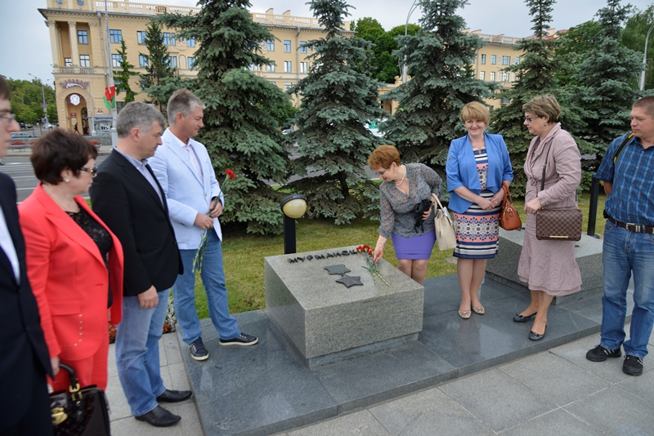
В канун Дня Республики Беларусь мурманские делегаты почтили память миллионов погибших и возложили цветы к монументу Победы. Величественный памятник воинам Красной Армии и партизанам, погибшим в годы Второй мировой войны, установлен в самом центре Минска на Площади Победы.

